


д/с
Газета для родителей и сотрудников
69 №60
февраль 2017

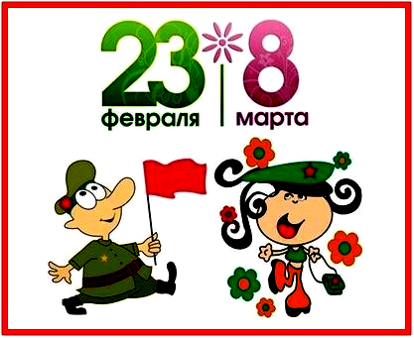

Мой папа - самый сильный в мире,
Красивей моей мамы просто нет.
Уютно и тепло у нас в квартире,
И самый вкусный дома наш обед.

С праздником дорогие мужчины и женщины!
ВОСПИТАНИЕ ДЕВОЧЕК И МАЛЬЧИКОВ

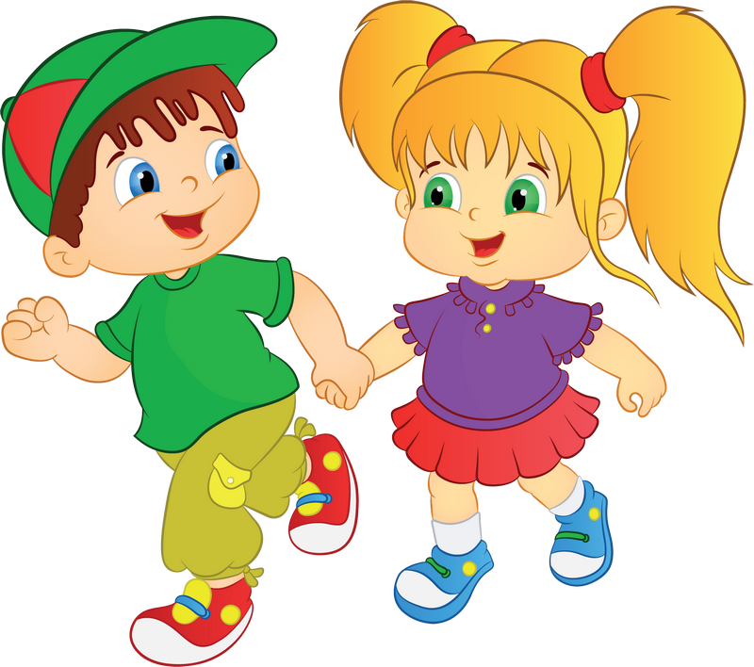
ГЕНДЕРНОЕ ВОСПИТАНИЕ В СЕМЬЕ

От того, как мы воспитаем наших детей, какие личностные качества мы в них сможем развить с учетом их индивидуальных и гендерных особенностей, напрямую зависит то, какими женщинами и мужчинами они в дальнейшем станут, какими родителями будут для своих детей. Все важнейшие качества личности, задатки и способности формируются в дошкольном возрасте.
Часто, родители забывают, что девочки и мальчики по-разному видят, слышат, осязают, по-разному воспринимают пространство и ориентируются в нем, а главное – по-разному осмысливают все, с чем сталкиваются в этом мире.
Наблюдая за современными детьми, можно отметить, что девочки становятся агрессивными и грубыми, а мальчики перенимают женский тип поведения. В старших группах многие девочки лишены скромности, нежности, терпения, не умеют мирно разрешать конфликтные ситуации. Мальчики же, наоборот, не умеют постоять за себя, слабы физически, лишены выносливости и эмоциональной устойчивости, у них отсутствует культура поведения по отношению к девочкам. Содержание игр детей так же вызывает тревогу: дети демонстрируют модели поведения, не соответствующие полу ребенка, не умеют договариваться в игре, распределять роли. Кроме того, в процессе трудовой деятельности, дети затрудняются самостоятельно распределять обязанности с учетом пола партнера. Мальчики не проявляют желания прийти на помощь девочкам тогда, когда нужна физическая сила, а девочки не спешат помогать мальчикам там, где нужна тщательность и аккуратность.
Чтобы исправить ситуацию «смешения» полов, родителям нужно корректировать процесс воспитания девочек и мальчиков. Нельзя воспитывать детей по принципу "так, как воспитывали меня".
Рекомендации по воспитанию девочек:
- Во-первых, очень важно чтобы между дочерью и мамой (а также папой) были теплые, доверительные отношения. В свою очередь родителям необходимо подчёркивать нежные и заботливые отношения в паре, чтобы у девочки сложились впечатления о счастливой семейной жизни.
- Отцу следует находить время на общение с дочерью: показывать, что дочь отличается от него, она другого пола; но делать это он должен с уважением и благожелательностью, чтобы она поняла, что достойна любви мужчины.
- Уважать личность дочери, проявляя удовлетворённость её поступками, формировать позитивную самооценку девочки.

- У мамы с дочерью должны быть свои "женские секреты": мама должна находить время для разговора с дочерью «по душам». Беседы должны быть регулярными.
- Настоящая забота друг о друге демонстрируется через уважение к старшему поколению.
- Мама должна привлекать дочь к "женским" домашним делам, передавая ей секреты своего мастерства.
- Девочке необходимо чувствовать, что она может доверять своим родителям, - что они всегда готовы понять ее чувства, желания и нужды.
- Девочкам требуется больше помощи и ободрения. Предлагая помощь девочке, вы даете ей понять, что она вам не безразлична, что вы о ней заботитесь.
- Девочкам нужно больше внимания и признания в ответ на то, какие они есть, что они чувствуют и чего хотят.
- Девочки испытывают потребность в том, чтобы их любили за то, какие они есть. Восхищайтесь ими!
Рекомендации по воспитанию мальчиков:

- Папе, общаясь с сыном, следует сдерживать эмоции, стараться разговаривать, не повышая тона, спокойно.
- Мальчикам нужно реже ЗАПРЕЩАТЬ, а чаще РАЗРЕШАТЬ что-то дополнительное за хороший поступок.
- Мальчикам должны быть естественными, проявлять свою эмоциональность (не ругать за слезы).
- Мамам нужно больше доверять воспитание сына папе: он ЧУВСТВУЕТ, как нужно воспитывать мужчину.
- Формировать в мальчиках чувство ответственности.
- Обязательно поощрять желание делать в доме мужскую работу!
- Обязательно должен быть физический, телесный контакт - для повышения самооценки мальчика.
- Мама - ЗАБОТИТСЯ, а папа - ФОРМИРУЕТ мужчину.
- Задача родителей - проявить по отношению к мальчику больше доверия, приятия и одобрения, чтобы мотивировать его к деятельности.
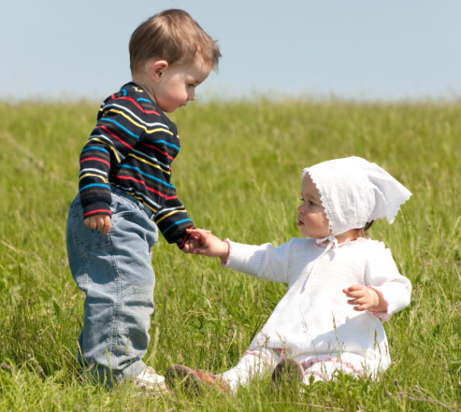
Итак, мальчика и девочку ни в коем случае нельзя воспитывать одинаково. Они по-разному говорят и молчат, чувствуют и переживают. Постарайтесь понять и принять наших мальчишек и девчонок такими, какие они есть, такими разными и по-своему прекрасными, какими создала их природа. А вот удастся ли сохранить, раскрыть, развить эти задатки, не повредить, не сломать – зависит только от нас с вами.
По материалам Интернет-сайтов
ПРИГОТОВЬТЕ НА ПАПИН ПРАЗДНИК С РЕБЕНКОМ
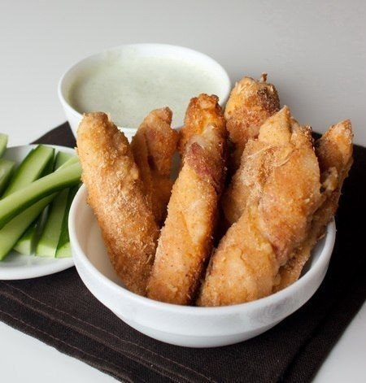
КУРИНОЕ ФИЛЕ В БЕКОНЕ И СУХАРЯХ
Потребуется:
- 4-5 куриных филе
- 200-250 грамм бекона
- 150 грамм панировочных сухарей
- 50 грамм тертого пармезана
- 2 яйца
- 3 столовых ложки муки
- соль и перец по вкусу
Способ приготовления:
- Куриное филе помыть и насухо вытереть бумажными полотенцами.
- Каждое филе разрезать на 4-5 длинных кусочков.
- Посолить и поперчить каждый кусочек куриного филе (обратите внимание, что бекон соленый, поэтому филе нужно солить аккуратно).
- Нарезать бекон тонкими полосками (количество полосок бекона должно соответствовать количеству кусочков куриного филе).
- Смешать пармезан и панировочные сухари.
- Яйца слегка взбить вилкой.
- Каждый кусочек филе завернуть в полоску бекона, запанировать в муке, обмакнуть в яйца и обвалять в сухарях.
- Застелить фольгой противень и выложить туда получившиеся рулетики.
- Противень поставить в разогретую до 190 градусов духовку и запекать до готовности (должна появиться румяная корочка, на это потребуется около 25-30 минут).
Куриное филе в беконе и сухарях можно подавать с любым соусом или без него.

ПРИГОТОВЬТЕ НА МАМИН ПРАЗДНИК С РЕБЕНКОМ
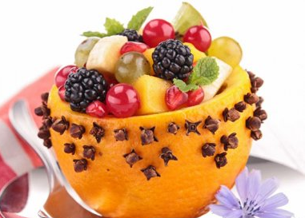
САЛАТ ДЛЯ МАМЫ
Ингредиенты:
- Йогурт – 150 мл.
- Апельсин – 1 шт.
- Банан – 1 шт.
- Груша – 1 шт.
- Киви – 1 шт.
- Зерна граната и ягоды – для украшения.
Способ приготовления:
- С двух сторон апельсина отрежьте «попки» и разрежьте его поперек. Мякоть вырежьте и освободите от семян. Нарежьте ее, а также очищенные от кожуры и косточек банан, киви и грушу кубиками.
- Смешайте фрукты с йогуртом, а затем поместите в "чашечки" апельсина, которые вместе будут смотреться символично, как «восьмерка». Сверху салата поместите зерна граната и ягоды (можно использовать замороженные).


ПОДАРКИ ПАПЕ СВОИМИ РУКАМИ
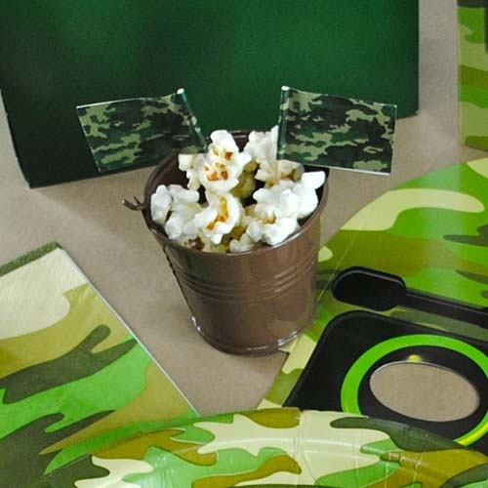
Сделайте с ребенком сюрпризный подарок для папы своими руками. Например: в ведерко с попкорном вставьте флажки армейской тематики, или оформите коллаж с аппликацией или рисунками ребенка.

ПОДАРКИ МАМЕ СВОИМИ РУКАМИ

Подарком от самых маленьких детей может стать ладошка-аппликация, если ваша мама любит читать, незаменимой для нее будет закладка-оригами, а сестренке или дочке можно сделать шкатулку из пластиковых бутылок.
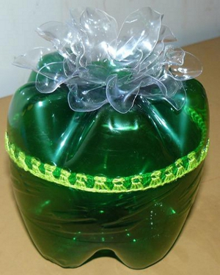
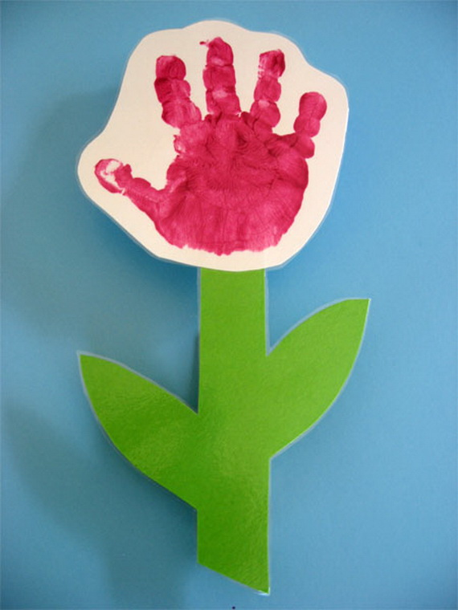
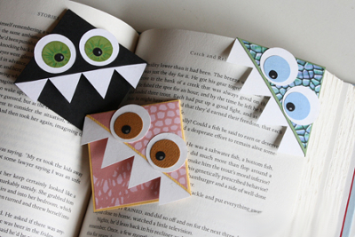

ОБЪЯВЛЕНИЕ


Уважаемые родители!

В нашем детском саду
с 1 февраля 2017 года будет проходить мероприятие по сбору макулатуры.
Семьи, собравшие больше всех макулатуры, будут награждены и поощрены. Просим всех принять активное участие.

Дети отвечали на вопросы А.В.Масловой
"Каким я буду папой?" и "Какой я буду мамой?"

Катя Т., 2 гр.: Я вырасту и буду мамой. Хочу, чтобы моя семья была как у моей мамы. Я хотела бы быть похожей на свою маму: она добрая, заботливая, внимательная, хорошая хозяйка, всегда знает, что нужно делать. Я хочу, чтобы у меня было много детей, чтобы они заботились друг о друге, помогали мне, как у нас сейчас в семье. Я думаю, что нужно детей любить, а не ругать.

Ксения Т., 2 гр.: Я буду немножко доброй, немножко строгой мамой. Я буду своего малыша любить, играть, кормить всякими вкусняшками, помогать ему во всем. Я буду всегда веселой и довольной своим ребенком.

Милена М., 2 гр.: Я буду добрая мама. Я хочу, чтобы у меня была девочка-доченька. Я бы ее очень любила, играла бы с ней, могла бы сама сшить для нее игрушки, красивые модные наряды. Отвезла бы ее на море купаться.

Вика Н., 2 гр.: Я хочу быть умной, доброй, ловкой мамой. Буду хозяйственной – хочу, чтобы в доме было чисто, буду вкусно готовить. Хочу, чтобы у меня были и сынок и дочка, а лучше – близнецы. Я бы их всему научила: и ходить, и говорить, играла бы с ними, развивала. А когда бы они чуть подросли, то отдала бы их в садик. В садике их многому научат, присмотрят, а сама бы была на работе. Я бы хотела, чтобы они пошли в наш 69 садик.

Лера Р., 2 гр.: Я буду самой хорошей мамой, доброй, никогда не буду ругать своих детей. Я буду готовить для них кашу, самую мою любимую – овсяную. Буду с ними ездить в центр гулять, ездить в деревню, играть в разные игры, вечером жарить шашлыки, за грибами вместе будем в лес ходить, учить буду кататься на велосипеде. Я бы хотела отдать своих детей в гимнастику и танцы, чтобы они выросли известными спортсменами.

Дима П., 2 гр.: Я буду хорошим, добрым папой, буду играть со своими детьми, помогать во всех делах, много гулять. Хочу, чтобы мои дети занимались спортом, были сильными, смелыми, здоровыми. Я ходил бы с ними в кино, в театр.

Платон С., 2 гр.: Я буду добрым папой, не буду ругать своих детей. Я буду каждый день покупать игрушки и играть с ними. Я хочу, как мой папа, быть охотником и приносить добычу своей семье. Я бы их баловал, покупал много вкусного. Я бы обязательно отвез их на море.

Артур У., 2 гр.: Я буду добрым папой. Играть буду с детьми, покупать им много игрушек, собирать лего, играть в футбол. Я думаю, что буду космонавтом, буду много работать и редко видеть своих детей.

Слава З., 2 гр.: Я буду смелым, сильным, добрым папой. Я со своим ребенком спортом буду заниматься, зимой на лыжах кататься, а летом купаться, играть в футбол. Буду много читать и играть. Я всегда буду покупать игрушки и сладости. Я очень бы любил своего ребенка.

Саша М., 2 гр.: Я буду веселый папа. Я бы со своим ребенком гулял, играл, ходил бы каждый день в магазин за сладким. Я бы отдал своего ребенка на занятия футболом в «Шинник». Хотел бы, чтобы он стал известным футболистом и участвовал в чемпионате мира. Но больше всего мне хочется быть богатым, деньги у богатых не заканчиваются, можно купить все, что захочется.
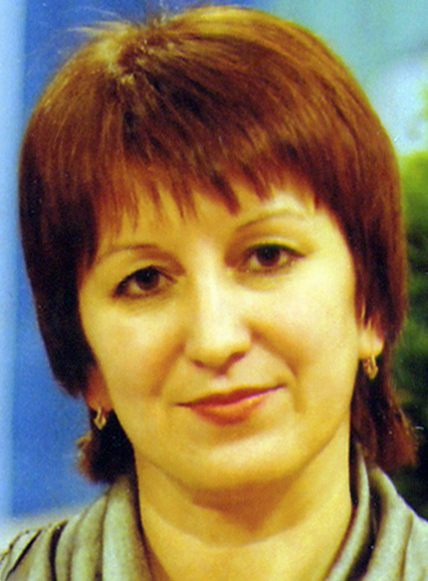
ШТРИХИ К ПОРТРЕТУ
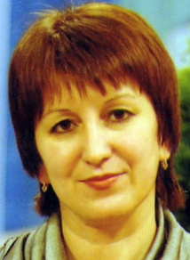
В конце декабря отметила юбилей воспитатель подготовительной группы № 2 Ирина Владимировна Масалитина. Свою педагогическую деятельность она начинала в городе Новоалександровске Ставропольского края. Уже 30 лет Ирина Владимировна работает с детьми дошкольного возраста, девять последних из них – в нашем садике.
Это воспитатель высшей квалификационной категории. За достигнутые успехи в 2000 году Ирина Владимировна была награждена нагрудным знаком «Почётный работник общего образования Российской Федерации», в 2012 – Почётной грамотой департамента образования Ярославской области. Это педагог, обладающий многими талантами: высоким профессионализмом, большим творческим потенциалом, ярким артистизмом. Она - непременная участница детских утренников и развлечений, открытых мероприятий различного уровня, организуемых в учреждении. Каждая роль в исполнении этой обаятельной женщины достойна искреннего восхищения.
А какой она кулинар и кондитер! Отведать кусочек её фирменного торта с фруктами – мечта каждого сотрудника детского сада. Ирина Владимировна неизменно пользуется большим уважением коллег и родителей воспитанников, в её группе всегда царит доброжелательная атмосфера, взаимопонимание и любовь к детям. От души желаем Ирине Владимировне дальнейших творческих успехов, семейного благополучия и счастья!

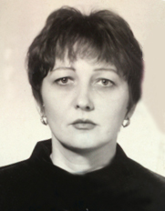
6 февраля отметила свой юбилей бессменная старшая медсестра детского сада Марина Александровна Степина. Её стаж в медицине – 30 лет. 27 из них она грамотно возглавляет и координирует работу медицинского блока нашего учреждения. Это исключительно ответственный и надёжный сотрудник, постоянно совершенствующий медицинское обслуживание в детском саду.
Марина Александровна своевременно организует и проводит медосмотр и антропометрию детей, контролирует выполнение режима дня, организацию питания, санитарное состояние помещений и территории ДОУ. К проведению диагностической, профилактической, лечебной деятельности и диспансеризации детей привлекает компетентных специалистов, работает в тесном контакте с врачом детского сада Любовью Александровной.
Марина Александровна – медик по призванию, требовательный к себе и другим, соблюдающий профессиональную этику, конфиденциальность, умеющий конструктивно взаимодействовать с администрацией, социальными партнерами и родителями воспитанников. Она всегда подтянута, тактична и доброжелательна.
За достигнутые успехи в 2014 году Марина Александровна награждена Почётной грамотой департамента Ярославской области, в 2015 – дипломом победителя II этапа городского конкурса “Человек труда – сила, надежда и доблесть Ярославля". Хочется сердечно поздравить Марину Александровну с юбилеем и пожелать ей крепкого здоровья, благополучия, душевного равновесия и удачи.

Благодарим детей и семьи, принявших участие в конкурсе «Новогоднее чудо»

Группа №1
Беловых
Волковых
Гурьевых
Курицыных
Копинковых
Развий
Сибирцевых

Группа №2
Александровых
Бельцоых
Бугровых
Васильевых
Зайцевых
Кондратьевых
Кузнецовых
Кукарцевых
Насыровых
Поповых
Румянцевых
Рябовых
Савастеевых
Смирновых
Титовых
Тютневых
Угаровых
Яковлевых

Группа №3
Абрамовых
Глибиных
Катковых
Клепиковых
Колдиных
Коробейникова Толи
Ледневых
Носковых
Овчаровых
Одинцов Никиты
Остудиных
Сухаревых
Слесаревых
Соколовых
Шишкиных

Группа №4
Колосов Дмитрий
Кучин Егор
Папазова Анна
Пичугин Денис
Плохих Максим
Трушина Нелли
Урычева Полина
Шабалин Александр
Шишлинов Максим
Юшков Иван

Группа №5
Аджигитовых
Гурьевых
Дулеповых
Халистовых
Колесовых
Кочулькиных
Колоколовых
Красноперовых
Мариевых
Никоноровых
Кокошкиных
Старостиных
Сивановых

Группа №6
Белугин Максим
Вирская Виктория
Мухамадеева Сабина
Ненашкина Василиса
Попова Анна
Савостеева София
Сорокин Максим
Химин Андрей
Шитов Дмитрий
Янина Александра

Группа №7
Кобзаревых
Крыловых
Коробова Анастасия
Окиных
Сулеймановых
Шарковых
Ильичевых

Группа №8
Бакаев Дмитрий
Вахрушина Надя
Замышляева Арина
Захаров Иван
Захаров Кирилл
Лузинов Роман
Морозова Ольга
Огурцов Андрей
Палатникова Варя
Попова Юлия
Хрящев Михаил

Группа №9
Абрамов Матвей
Благин Артемий
Ванин Артемий
Кротиков Арсений
Любовинкина Алена
Орлова Ольга
Смирнов Игорь
Титов Савелий
Чагин Максим
Чижов Александр

Редактор Е.В. Власова
Компьютерная верстка Немова Г.В.
Рецензент Овчарова Г.М.
Члены редколлегии

